**Понимание задачи:**

Необходимо разработать мобильное приложение для реализации продажи билетов, а также продажи фильмов и премьер в онлайн-кинотеатрах. Система должна включать в себя элементы SaaS платформы, где будет реализован функционал подключения к агрегатору своего кинотеатра или сети, с последующей продажей билетов и сопутствующих товаров. Также к платформе имеют возможность подключаться онлайн-кинотеатры и продавать доступ к фильму или ежемесячную подписку(или другие предложения для просмотра кино и сериалов в их онлайн-кинотеатре). Приложение должно быть простым (пользователь не должен тратить более 5 мин на покупку билетов), понятным (последовательная навигация по сайту “посмотреть референцию Киноход”) и легким (Интерфейс не должен быть перегружен, но при этом каждый элемент интерфейса достаточно информативен).

**Референции:**

* Киноход (<https://kinohod.ru/>)
* Процесс покупки билета
* 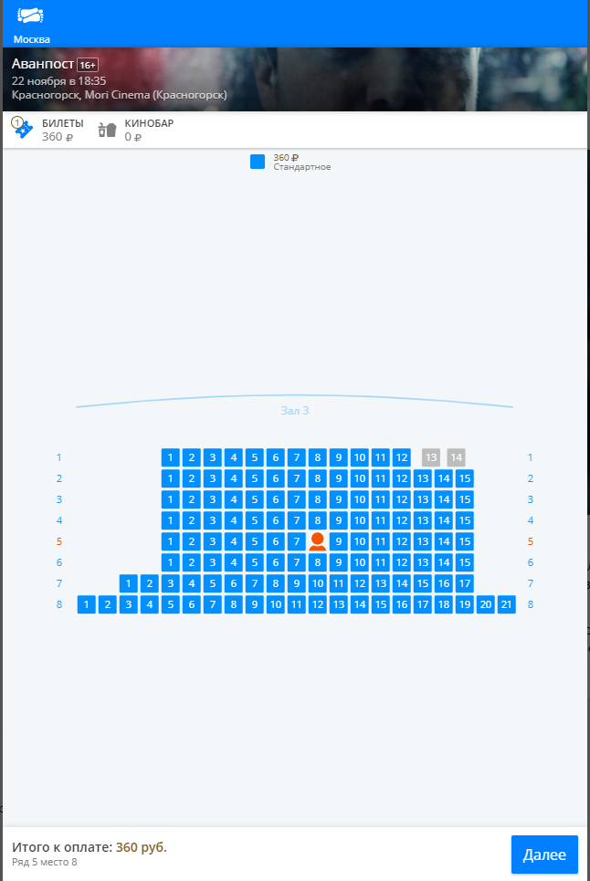
* Процесс покупки сопутствующих товаров

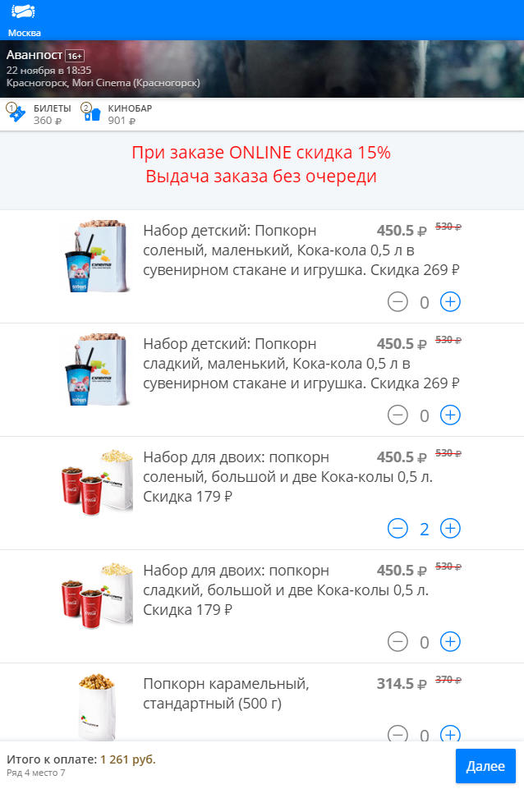

* Процесс выбора оплаты

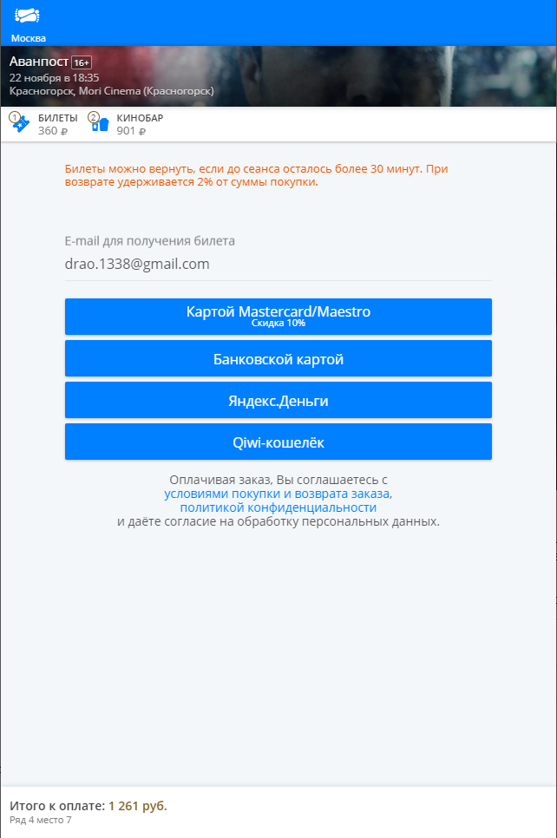

**Основные участники:**

1. Посетитель кинотеатра (оценивает качество сервиса посредством публикации отзывов и проставления рейтинга)
2. Представители сети кинотеатров(влияет на функционал(например, как покупка сопутствующих товаров при покупке билета))
3. Представитель частного кинотеатра(предлагают выбор не массового кино(как пример - свадебная ваза), возможность просмотра кино в необычных местах(летний кинотеатр для машин))
4. Представитель онлайн-кинотеатра(предоставляют потребителям возможность просмотра в онлайне(покупка доступа к кино или покупка какого-либо тарифного плана))

**Ключевые сценарии:**

**Потребитель услуги:**

1. Заходит в приложение и видит список популярного кино, при этом он имеет возможность искать как по фильмам, так и по кинотеатрам(предлагаются 2 соответствующие вкладки)
2. В строке поиска ищет нужных фильм или листает список новинок или выбирает нужный ему кинотеатр кинотеатр(сеть, частный и онлайн)
3. Потребитель инициирует покупку билета на фильм - появляется окно с выбором места(для сети или частника), окно с выбором тарифного плана(для онлайн-кинотеатра)
4. После выбора места потребителю предлагается сопутствующий товар - еда/напитки/3д очки/etc. для сети, частника и дополнительные варианты тарифов для онлайн-кинотеатра
5. Далее, происходит переключение на страницу с оплатой с удобной потребителю формой оплаты(картой/киви/яд/КАРТА МИР/apple samsung etc pay)
6. После оплаты потребителю будет показано окно с кнопкой перехода к билету (после оплаты будет формироваться ссылка с qr-кодом билета и кнопка будет вести на наш сервис, который формирует эти самые qr-коды) - для сети или частника. Для онлайн кинотеатра потребителю выдается ссылка на частную трансляцию.
7. После пользователь идет в кинотеатр и на входе зал предъявляет аппарату qr-код.

**Представитель сети кинотеатров/частного/онлайн:**

1. Заключает контракт с платформой на реализацию своей продукции (билеты/сопутствующие товары)
2. Получается статистику о продажах, отзывы по его сети кинотеатра, возможность делать акции/скидки/etc в личном кабинете сервиса
3. Выкладывает расписание фильмов/цен

**Прототип:**

<https://www.figma.com/file/MqIAamXE4ewjC8UzosD1rA/Untitled?node-id=0%3A1>